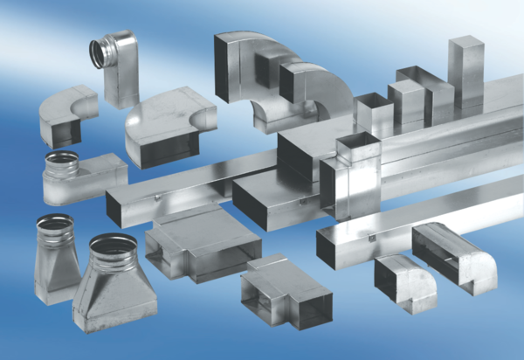Csatorna hangtompító béléssel és 40 mm-es kulisszával KSDA80100230Csomagolási egység: 1 darabVálaszték: K
Termékszám: 0092.0472Gyártó: MAICO

